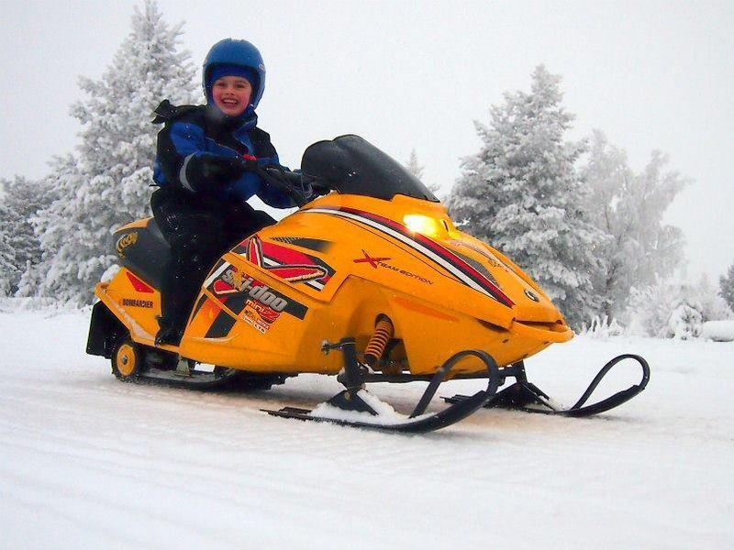
Это сафари на снегоходах специально для семей с маленькими детьми. Мы отправимся кататься по размеченным лесным тропам для снегоходов в дикой природе, где родители могут управлять своими снегоходами, а дети едут в санях, запряженных снегоходом гида. Дети ростом более 120 см, чьи ноги полностью достают до подножек, могут сидеть на снегоходе позади водителя и оплачивать стоимость как для взрослых.
После традиционного сафари на снегоходах наступает время для катания на снегоходах для детей. Младшие члены семьи могут покататься на детских снегоходах по безопасной выделенной трассе под присмотром. Эти транспортные средства — именно то, о чем мечтают юные девочки и мальчики — копия взрослого снегохода, но более легкая. Это занятие подходит для детей 4-12 лет (ростом до 140 см). Дети также могут играть в снегу. Снежные игры и развлечения гарантируют игривую экскурсию. Также есть время отдохнуть у костра, выпить чашечку теплого ягодного сока.
Время катания на снегоходах составляет около 45 мин. Средняя скорость во время наших туров ограничена из-за правил безопасности и дорожного движения. Двое взрослых едут на одном снегоходе, доплата за одноместное катание. Дети едут в санях, которые тянет снегоход гида.
Что включено
- Передача
- Сафари с гидом
- Теплая одежда, ботинки, шлем, перчатки/варежки, носки, шарфы
- Горячий напиток
- Дети смогут покататься на специальных мини-снегоходах (ограничение по росту для управления мини-снегоходом — около 140 см)
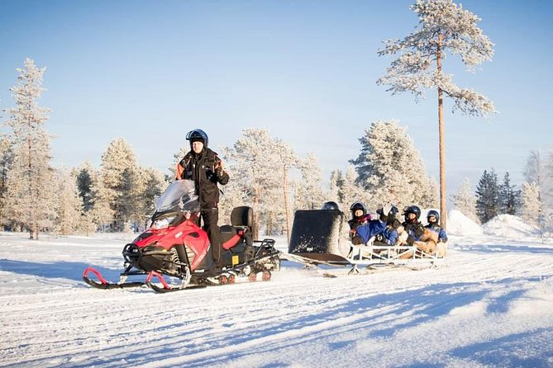
Важные замечания
Примечания к ценам:
- Стандартная цена указана за одного человека на двухместном снегоходе или в санях. Одиночное катание возможно за дополнительную плату.
- Детский тариф действителен для ребенка ростом до 120 см, сидящего в санях.
- Страхование покрывает аварии с максимальной франшизой водителя 1000 €. Вы можете купить отказ за 19 €, чтобы снизить франшизу до 299 €. Отказ можно купить только на месте.
Согласно финскому законодательству, для управления снегоходом необходимо быть не моложе 15 лет и иметь действующие водительские права категории B, T, A1 или A (т.е. автомобиль или мотоцикл). Допустимый уровень алкоголя нулевой, перед сафари водителям придется пройти тест на алкоголь.
Второй пассажир может сидеть позади водителя на снегоходе, если его рост составляет не менее 140 см, а его ноги полностью достают до подножек. В противном случае этот человек должен сидеть в санях. Сани всегда тянутся снегоходом гида. Сани имеют открытый верх и могут вместить до 8 человек. Рекомендуется, чтобы маленького ребенка, сидящего в санях, сопровождал взрослый.
Максимально допустимая скорость — 60 км/ч, на озерах — 80 км/ч. Движение разрешено только по обозначенным тропам.
Рекомендация
- Пожалуйста, возьмите с собой водительские права на сафари на снегоходах, так как во время сафари полиция может проверить действительность прав.
- Рекомендуем надеть термобелье + многослойную одежду и шерстяные носки. Перед сафари вы получите теплую верхнюю одежду и обувь.
- Для тех, кто рассматривает вариант самостоятельной аренды: там вас будет окружать почти сплошная белизна, поэтому в первый раз довольно легко заблудиться, поэтому, чтобы гарантировать себе качественное времяпрепровождение, мы настоятельно рекомендуем в первый раз отправиться на организованное сафари с опытным местным гидом.
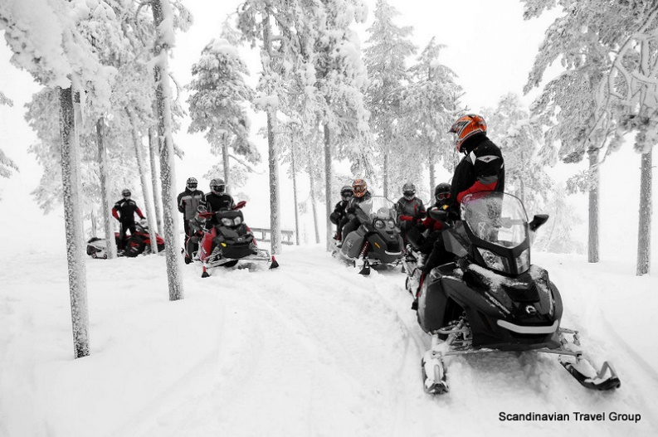
Политика отмены
- Мы взимаем плату за отмену в размере 100%, если бронирование отменяется за 7 дней или менее до мероприятия.
- Мы взимаем плату за отмену в размере 50%, если бронирование отменяется за 21 день или менее до мероприятия.
- Мы взимаем плату за отмену в размере 10%, если бронирование отменяется за 365 дней или менее до мероприятия.

